ДИФФУЗИЯ ПАРАМАГНИТНЫХ ЧАСТИЦ В ГРАДИЕНТНОМ МАГНИТНОМ ПОЛЕ, СОЗДАВАЕМОМ СИСТЕМОЙ ДИАМЕТРАЛЬНО НАМАГНИЧЕННЫХ ПАР МИКРОПРОВОДОВ
(Обзор-обобщение*)

Анастасия Гуревич, Анна Беклемишева, Лариса Панина

Национальный исследовательский технический университет МИСиС
Институт проблем проектирования в микроэлектронике РАН

Ключевые слова: диамагнитный захват, диффузия парамагнитных наночастиц, микро-провода, градиентные магнитные поля.

Широко изучены методы клеточных манипуляций и контроля движения магнитных наночастиц, которые имеют большой диапазон применения в биофизике, медицинской физике и биомедицине [1,2]. Были проведены исследования, которые показали, что парамагнитные [3] и диамагнитные [4] объекты чувствительны к воздействию градиентных магнитных полей. Разработаны различные системы сортировки и захвата клеток [5].
Предлагается альтернативная периодическая система аморфных ферромагнитных микро-проводов на основе Со, в биосовместимой оболочке, которые обладают магнитомягкими свойствами и могут быть легко намагничены вдоль диаметра, создающие сильные градиентные магнитные поля, порядка 10³-10⁵ Тл/м.
Такие матрицы могут внедряться в ткани тела, кровотоки, клеточные суспензии и использоваться для поддержания функционирования и движения магнитных наночастиц в тканях крови и тела, организации клеточной суспензии магнитомаркерованных клеток. Например, ускоренной диффузии магнитных наночастиц (МНЧ), находящихся в жидкости-носителе. Рисунок 1 показывает квазистационарное распределение МНЧ вблизи диаметрально намагниченного микро-провода. Для коэффициента диффузии порядка 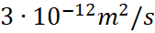, радиуса провода 10 микрон, намагниченности провода 500 Г и относительной магнитной восприимчивости МНЧ порядка 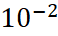 характерное время выхода на стационарный режим составляет порядка 30 секунд. Можно продемонстрировать, при парамагнитной восприимчивости порядка 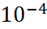 и характерных параметров диффузии в жидкости концентрация частиц локализуется в близи системы из пары микро-проводов (Рис. 2) в течении 30 секунд.

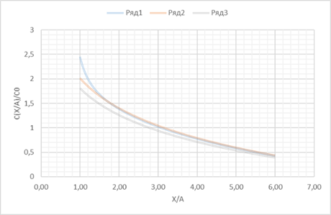
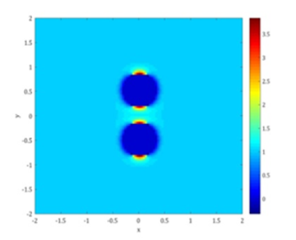
Рис.1. Распределение концентрации МНЧ c(x/a)/c₀ вдоль оси x (направление намагничивания) в стационарном режиме (c₀ -начальная концентрация). Графики концентраций построены для разных значений параметра 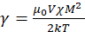, (1-=1, 2-=0.01, 3-=0.001).
Рис.2.Перераспределение потока МНЧ (8) под влиянием магнитного поля пары диаметрально намагниченных микро-проводов, 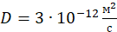, T=300K, , 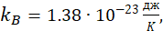 .

В случае, когда контакт с клетками губителен для клеток или эксперимента, диаметральная намагниченность позволяет реализовать минимум магнитной потенциальной энергии (как показано на Рис. 4, где представлены эквипотенциальные кривые плотности магнитной энергии), и создать уникальный профиль распределения магнитного поля с седловидным минимумом (Рис.3), что позволяет реализовать левитацию диамагнитных клеток с относительной восприимчивостью порядка 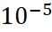. Соответственно, такие поля могут быть востребованы для бесконтактного удержания диамагнитных клеток, левитации диамагнитных клеток, диамагнитного захвата, сортировки суспензии клеток.
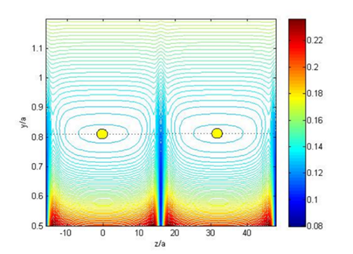
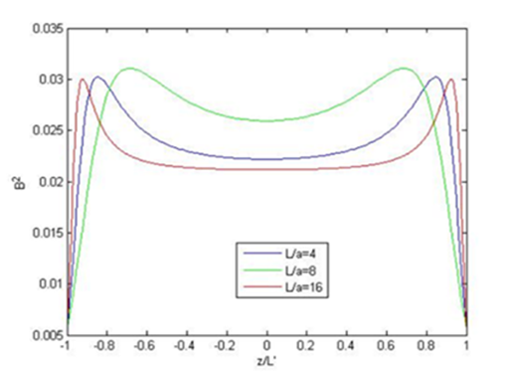
Рис. 3. Распределение квадрата поля [] от двух микро-проводов для трех разных длин =4,8,16. .
Рис. 4: Эквипотенциальные кривые полной энергии в плоскости ( для переодической системы микропроводов. Показано распределение вблизи трех проводов. Параметры для расчета: , , . Клетка захватывается магнитной ловушкой над микро-проводами.

Предлагаемая система представляет интерес для применения в клеточной терапии и предлагает оригинальные метод бесконтактного магнитного захвата, контроля движения клеток, агломераций наночастиц и точечной доставки лекарств.

Литература

- Nguyen H. P., Vy T. H. Pham et al The effect of a high frequency electromagnetic field in the microwave range on red blood cells// British Journal of Applied Science & Technology 2017. 7. № 10798

- Kunze A., Murray C. T. et al Modulating motility of intracellular vesicles in cortical neurons with nanomagnetic forces//lab on chip 2017. № 17. 842

- Yu X., He R., Li S. et al Magneto-Controllable Capture and Release of Cancer Cells by Using a Micropillar Device Decorated with Graphite Oxide-Coated Magnetic Nanoparticles//Small 2013. 9. No. 22. 3895–3901

- Wang H., Zhang X. Magnetic Fields and Reactive Oxygen Species // International Journal o f
Molecular Sciences2017. 18. № 2175

- Kauffmann P.,Dempsey N. M. at all Diamagnetically trapped arrays of living cells above micromagnets// Lab Chip. 2011. № 11 3153
Ivanova Y., Ivanou D., Kaniukov E.Yu., et al.

Авторы:
Гуревич А.А., Беклемишева А.В., д. ф-м н. Панина Л.В.
НИТУ «МИСиС»
Адрес: Ленинский пр., 4, Москва, 119049
Телефон: 89104274210, 89153588270
Адрес: Советская ул., 3, Зеленоградский АО, Зеленоград, 124681

Е-mail: Gurevich-Anastasia@yandex.ru, AnnaBekl@ya.ru

DIFFUSION OF PARAMAGNETIC PARTICLES IN THE GRADIENT MAGNETIC FIELD CREATED BY THE SYSTEM OF DIAMETRICALLY MAGNETIZED COUPLES OF MICROWIRES
(Abstract)
Anastasia Gurevich, Anna Beklemisheva, Larisa Panina

National Research Technical University MISiS
Institute for Design Problems in Microelectronics RAS

Key words: diamagnetic capture, paramagnetic capture, micro wires.

